Family Math Studio Lección 1.5 · Sesión 2 · 5.OA.B.3

Las matemáticas son encontrar patrones
Usar la regla de un patrón para predecir cuántos pasos se necesitan para llegar a una meta.
Nombre Fecha

La chispa de hoy
Una tabla de crecimiento sigue a una ballena sei bebé. Mide 4.5 metros al nacer y crece 2.5 centímetros cada día. La meta es 15 metros. ¿Cuántos días tardará? Primero adivina: ¿más o menos de 100 días?
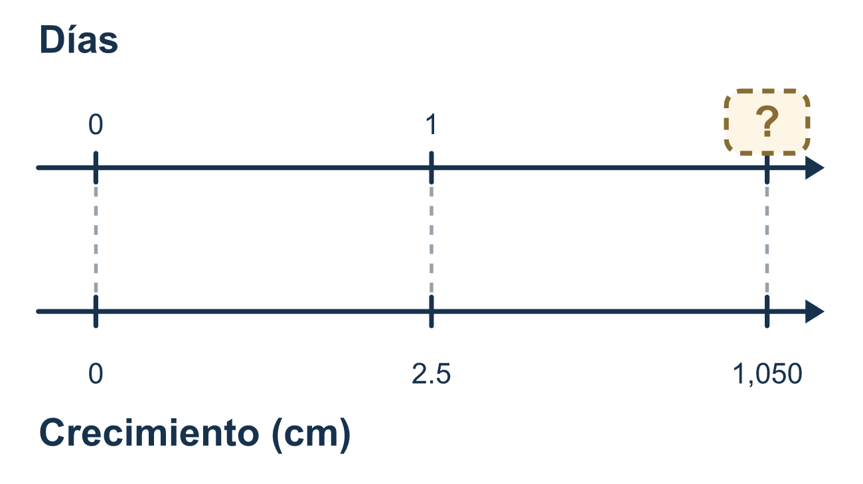
Nuestro modelo de clase: lo que falta ÷ un paso

Inténtalo
Resuélvelo en papel. Escribe una respuesta en cada línea.
- Un cachorro sube 2 libras cada mes. Después de 3 meses, ¿cuántas libras ha subido en total?
A. 6 B. 5 C. 23 D. 1
Mi respuesta
- Una planta mide 10 cm y crece 2 cm cada semana. ¿Cuánto mide después de 4 semanas?
A. 8 cm B. 12 cm C. 18 cm
Mi respuesta
- Un arbolito mide 4 m y dejará de crecer a los 10 m. ¿Cuánto más va a crecer?
A. 14 m B. 40 m C. 10 m D. 6 m
Mi respuesta
- Un patrón suma 5 en cada paso. ¿Cuántos pasos se necesitan para ir de 0 a 40?
A. 35 B. 8 C. 200 D. 45
Mi respuesta
- ¿Cuántos centímetros hay en 3 metros?
A. 300 B. 30 C. 3,000 D. 103
Mi respuesta

Conversen
¿Cuánto falta por crecer y cuántos pasos del mismo tamaño se necesitan?

Misión en casa
Otra situación: tomen una regla. Imaginen que una plantita mide 5 cm y crece 2 cm cada día. Pregunten a su estudiante cuántos días pasan hasta que mida 15 cm. Primero digan cuánto falta por crecer.

Si se atoran, pregunten
- ¿Cuánto cambia en un paso? ¿Y cuántos pasos necesitamos?
- ¿Están ambos números en la misma unidad ahora mismo?
- ¿Dónde empieza? ¿Empieza en cero, o ya en algún punto?

Hazlo en pantalla

Escanea o escribe el enlace. La misma lección, con pistas. eduwonderlab.com/lessons/1-5-part2/homework.html
¿Cómo te sentiste? (opcional) ☐ Difícil ☐ Voy mejorando ☐ Lo entendí

Family Math Studio · Para adultos Lección 1.5 · Sesión 2 · 5.OA.B.3

Respuestas y notas para conversar
Las matemáticas son encontrar patrones

Lo que aprende tu estudiante
Esta noche tomamos un patrón que crece la misma cantidad cada vez y lo usamos para predecir algo lejano en el futuro — cuánto tarda una ballena bebé en alcanzar su tamaño adulto.

Respuestas
Pidan a su estudiante que explique antes de mirar.
- A. 6. 3 meses con 2 libras cada uno son 3 × 2 = 6 libras.
- C. 18 cm. 4 semanas de crecimiento son 4 × 2 = 8 cm, y 10 + 8 = 18 cm.
- D. 6 m. 10 − 4 = 6 m es lo que falta por crecer.
- B. 8. 40 ÷ 5 = 8 pasos.
- A. 300. 1 metro son 100 centímetros, así que 3 metros son 3 × 100 = 300 centímetros.

Conversen
¿Cuánto falta por crecer y cuántos pasos del mismo tamaño se necesitan?

Cuando se atoren, pregunten
- ¿Cuánto cambia en un paso? ¿Y cuántos pasos necesitamos?
- ¿Están ambos números en la misma unidad ahora mismo?
- ¿Dónde empieza? ¿Empieza en cero, o ya en algún punto?

Eviten decir
- Solo divide el número grande entre el pequeño.
- Las unidades son solo etiquetas, ignóralas.
- Cuéntalo día por día, es lo más seguro.

Misión en casa
Otra situación: tomen una regla. Imaginen que una plantita mide 5 cm y crece 2 cm cada día. Pregunten a su estudiante cuántos días pasan hasta que mida 15 cm. Primero digan cuánto falta por crecer.

